鲁人社字〔2020〕187号

山东省人力资源和社会保障厅关于印发企业
开展特级技师评价工作流程的通知

各市人力资源社会保障局，技能人才自主评价企业：：
为畅通技能人才职业发展通道，根据《山东省人力资源和社会保障厅关于在企业试行设立特级技师岗位的通知》（鲁人社字﹝2020﹞77号）有关要求，我厅制定了《企业开展特级技师评价工作流程》，现印发给你们，请认真执行。

山东省人力资源和社会保障厅
2020年12月28日
（此件主动公开）
（联系单位：省职业技能鉴定指导中心）
企业开展特级技师评价工作流程

一、备案流程
（一）申请备案。拟开展特级技师自主评价的企业，向原备案的省或市职业技能鉴定指导中心以电子版形式提交备案申请及相关材料。需要提交的材料包括：
1.特级技师评价备案申请表（附件1）。
2.特级技师评价工作方案 (含评价规划、评价标准、评价方法、评价程序、评价结果应用管理办法等 )。
（二）受理备案。省或市职业技能鉴定指导中心受理企业备案申请,对申报材料进行审核，确认申报材料是否符合要求。不符合要求的，一次性告知需要补正的全部内容。
（三）发放回执。省或市职业技能鉴定指导中心向企业出具开展特级技师岗位评价备案回执。
二、实施评价
（一）制定实施方案。企业开展特级技师评价工作前，应制定评价工作实施方案，明确评价条件、评价办法、组织方式、时间安排等内容，向职工公开，并以电子版形式报省或市职业技能鉴定指导中心。
（二）组织评价。企业职业技能等级认定考核委员会负责特级技师评价的组织实施，提出特级技师建议人选名单，并进行公示。
（三）颁发证书。经公示无异议的，由企业将确定的特级技师人员信息上传山东省职业技能等级评价信息管理系统，经市、省职业技能鉴定指导中心审核通过后，企业按照特级技师证书编码规则（附件2）和特级技师证书参考样式（附件3）颁发特级技师证书。颁发证书的人员信息可在全省职业技能等级证书信息查询系统（http://www.sdosta.org.cn）查询。
三、服务管理
各级人力资源社会保障部门要积极与企业对接，做好备案、评价、信息管理等咨询服务工作，省职业技能鉴定指导中心利用信息化手段，向社会提供开展特级技师评价企业和特级技师证书有关信息查询服务，加强对企业特级技师评价的规范管理。

附件：1.特级技师评价备案申请表
2.特级技师证书编码规则
3.特级技师证书参考样式

附件1
特级技师评价备案申请表
单位名称
企业自主评价机构备案号
设立特级技师职业（岗位）名称
企业设立特级技师岗位背景情况
单位意见 | （公章）  年 月 日

附件2
特级技师证书编码规则

一、特级技师证书编码结构
序号 | 1 | 2 | 3 | 4 | 5 | 6 | 7 | 8 | 9 | 10 | 11 | 12 | 13 | 14 | 15 | 16 | 17 | 18 | 19 | 20 | 21 | 22
说明 | 特级技师代码 |  | 企业自主评价机构备案号 |  |  |  |  |  |  |  |  |  |  |  |  | 证书核发年份代码 |  | 证书序列号

代码及释义：
- 1、2位为TJ，代表特级技师。
- 3至15位为在我省备案的企业自主评价机构备案号，如：Y 0000 37 01 00 01
- 16至17位为年份，取公元纪年后两位,如2021年为21。
- 18至22位为证书序列号，每年分别从00001-99999顺排。
二、特级技师证书编码示例
以2021年第1位参加山东省济南市某市属企业自主评价备案企业组织特级技师评价并取得证书的人员为例，其特级技师证书编号为：
TJ Y000037010001 21 00001
附件3
特级技师证书参考样式
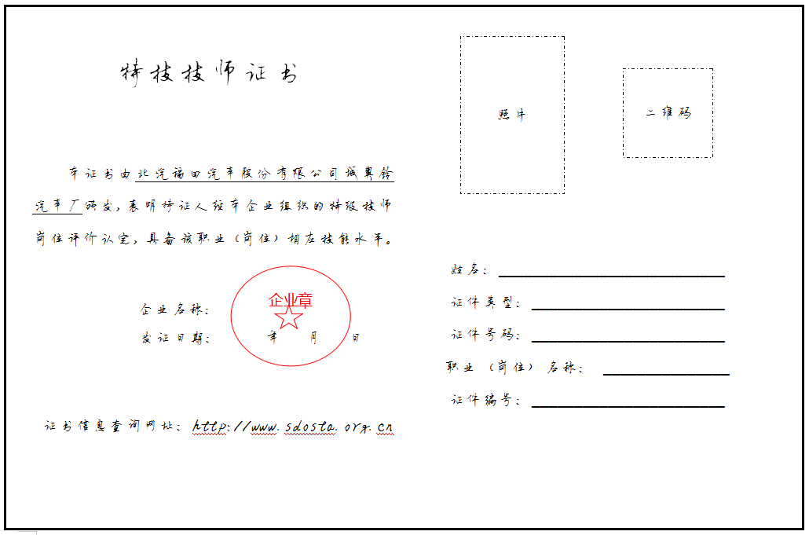
特级技师证书参考样式制作说明
序号 | 位置 | 内容 | 规格
1 | 边框据横排A4纸（210mm*297m） | 粗实线 | 188mm*269mm，2.25磅
2 | 左页上 | 证书名称 | 30磅，华文楷体
2 | 左页中 | 正文部分 | 16磅，华文楷体，单倍行距
2 | 左页下 | 网址部分 | 14磅，华文楷体，单倍行距
3 | 右页上 | 个人照片 | 2寸彩色（白底）
3 | 右页上 | 二维码 | 30mm*30mm
3 | 右页下 | 基本信息 | 16磅，华文楷体，单倍行距

山东省人力资源和社会保障厅办公室 2020年12月29日印发
校核人：张延体

